

**Банк ВТБ (ПАО)**

г. Москва, 109147,

ул. Воронцовская, д. 43, стр. 1

**E-m**ail: [info@vtb.ru](mailto:info@vtb.ru)

**ОБЩЕСТВО С ОГРАНИЧЕННОЙ ОТВЕТСТВЕННОСТЬЮ**

**«ШИВА НЕТВОРК»**

**(SHIWA NETWORK» LLC)**

Земляной Вал ул, д.50А, стр.2,

пом.1/13. Москва, 109028

**Тел.:** +7 (911) 116 02 49

**E-mail:** shiwanetwork@gmail.com

**ОГРН:** 1237700849187

**ИНН/КПП:** 9709102866/770901001

Исх. от _____ № _______________

На №_______ от _______________

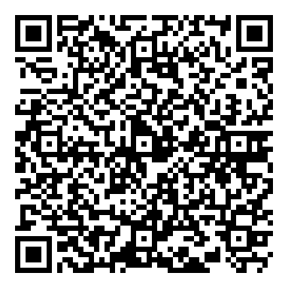

*Исполнитель:*

*Вячеслав Олегович Миронов*

***Тел.:*** *+7 (911) 116 02 49*

***e-mail:*** *shiwanetwork@gmail.com*

о продлении полномочий

Настоящим сообщаем, что в связи с переизбранием руководителя Общество с ограниченной ответственностью «ШИВА НЕТВОРК» (далее — Общество) Миронова Вячеслава Олеговича, прошу продлить полномочия в вашем банке на основании следующих изменений:

Паспортные данные: В связи с изменением паспорта, прошу обновить данные о генеральном директоре:

- Паспорт серии 45 24 № 398202, выдан 17.08.2024 ГУ МВД России по г. Москве.

- Документы, подтверждающие продление полномочий: на основании приказа № 5 от 29.11.2024, с 05 декабря 2024 года генеральным директором ООО «ШИВА НЕТВОРК» назначен Миронов Вячеслав Олегович (паспорт серии 45 24 № 398202, выдан 17.08.2024 ГУ МВД России по г. Москве), срок полномочий — один год.

Дополнительные документы: Протокол общего собрания акционеров/участников об избрании генерального директора на новый срок и копия паспорта прилагаются.

Прошу Вас обновить данные в соответствии с вышеуказанными изменениями и продолжить оказание услуг по расчетным счетам Общества**.**

Приложение:

1. «Решение …» на 1 л., в 1 экз (копия).
2. «Приказ …» на 1 л., в 1 экз (копия).
3. Паспорт на 2 л., в 1 экз. копия

С уважением,

Генеральный директор Миронов В. О.